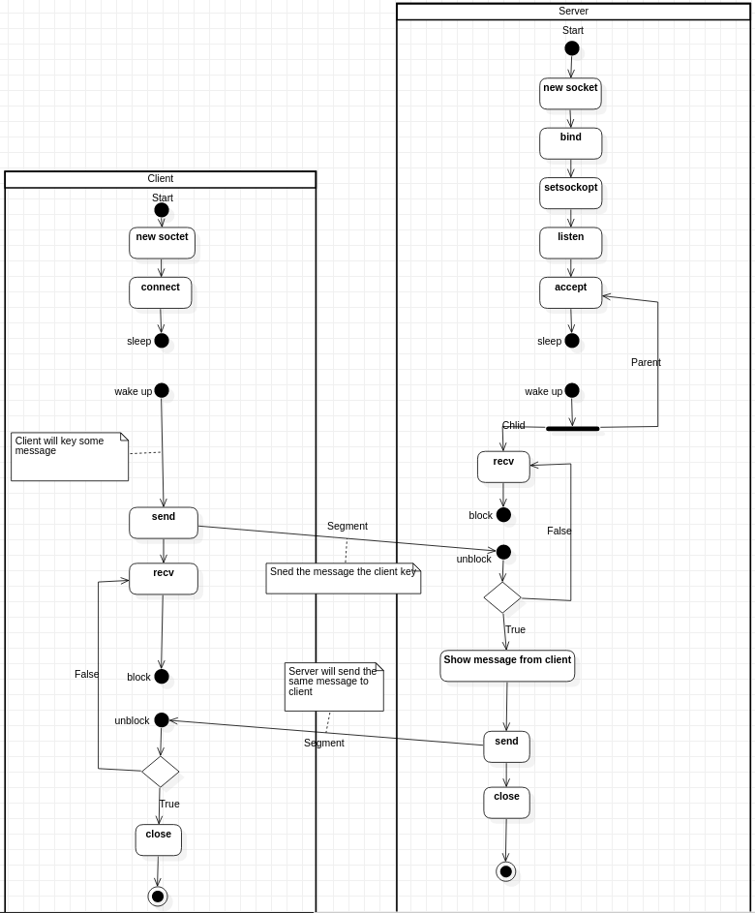
106321075 資工四 呂紹伍
108321033 資工二 吳明騰
- 程式說明
  - 程式流程圖

- server： 先 create socket ， setting address 並把他們bind在一起，之後開始 listen ，等待 client 的連結，等到傳來連結消息後就 accept 並把連到的主機和 port number 列印出來，完成後就利用 threading 創建出 child process 來同時與多個 client 做訊息的交換，最後清除 socket 。直到 server 被關閉前，這個程式都不會停下來。
- client： 先 create socket， setting address ，接著 connect 到 server 並輸出使用者輸入的字串之後從 server 接收相同的字串，最後清除 socket 就完成了。

- 執行結果與說明
  - 開啟 Server
  - 開啟 Client A
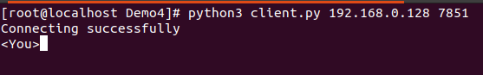
  - 開啟 Client B
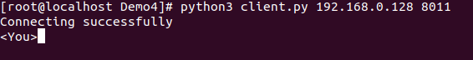
  - Server 顯示兩個 Clients 成功連線
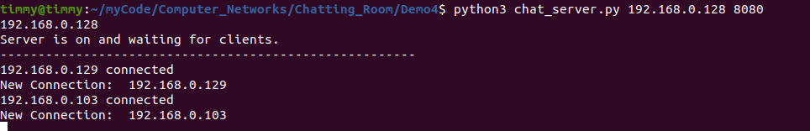
  - Client A (192.168.0.129) 輸入 Hello
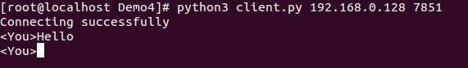
  - Server 有收到，並 broadcast 給 Client B(192.168.0.103)
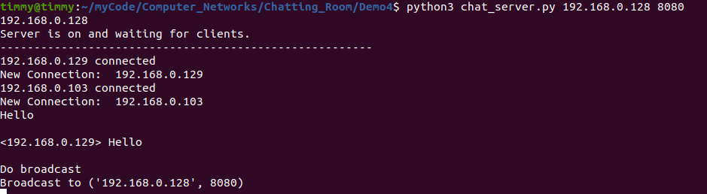
  - Client B (192.168.0.103) 成功收到
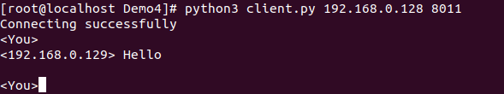
  - Client B (192.168.0.103) 傳送 file
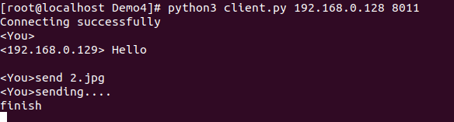
  - Server 成功收到
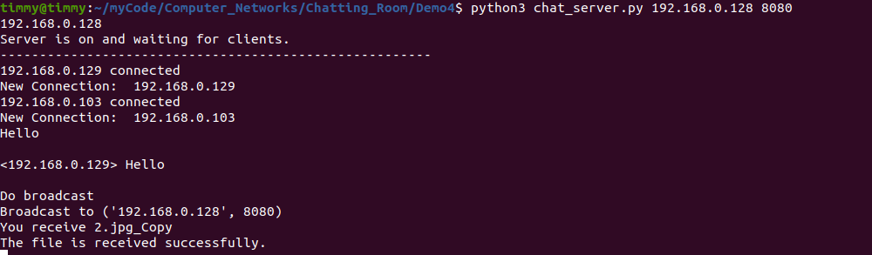
  - Client B (192.168.0.103) 輸入 leave 離開連線
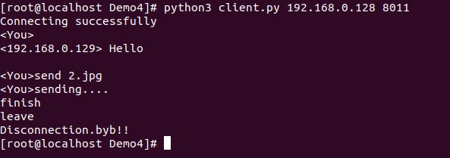
  - Server 也知道Client B (192.168.0.103) 離開連線

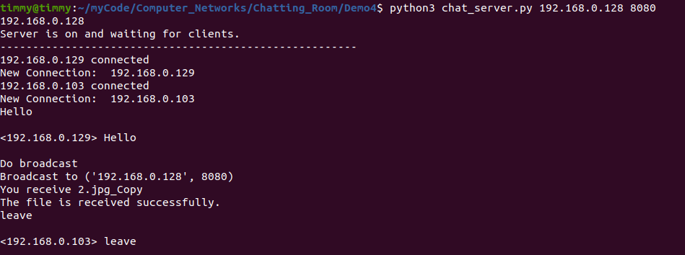
- 遭遇的困難與解決方法
  - 在 windows 環境設計此程式相較於 linux 下我覺得要難很多，首先在include的部分就與課本寫的相差很多，因為有的函示庫 windows 並沒有。

  - 處理最久的是 createprocess 這個函式我查網路說是最類似 fork 的東西，但它竟然有十個參數，接著又花好多時間學了它的用法，使用並創建新的 process 時出現了 ”bind sock failed” (我用來偵錯的字條)導致沒辦法與多個客戶端連結。

- 解決方法:
- 查詢一下找到了 <ws2tcpip> 這個函示庫和使用 #pragma comment(lib,”ws2_32.lib “) 來處理這個問題。
- 後來發現原本的 bind socket 被沿用下來了於是將 createprocess 第五個參數(用來判斷是否要繼承 parent process 的屬性)從 true 改成 false 使 child process 能用他自己的 bind socket 才得以讓程式連結多個 client。

  - 我在執行時遇到： accept() fails with Operation not supported
- solution:
    - 原本寫法：server = socket.socket(socket.AF_INET,socket.SOCK_DGRAM)
    - 更改寫法：server = socket.socket(socket.AF_INET, socket.SOCK_STREAM)
    - 說明：
      - socket.SOCK_DGRAM is for UDP
      - socket.SOCKSTREAM is for TCP

  - 我在執行時遇到: “ConnectionRefusedError: [Errno 111] Connection refused.”
- Solution:
  - 原本寫法：server.bind((’’, port)) #Bind to the port
  - 更改寫法：server.bind((‘server.bind((HOST, PORT))’)
  - 說明：更改後的寫法，會讓 socket 不會這限制。如果只連接到127.0.0.1，這會讓 server 無法連接到其他不一樣的 host 。

  - 我在執行時遇到: “Network is unreachable”
- solution: 因為我的server host 是192開頭，是私人網路，無法讓外部的 client 連接到，要用NAT轉換成公共網路，才可以成功連接。

